Задания для обучающихся хореографического отделения с 20 по 25 апреля 2020 г. преп. Зверева А.О. по дистанционному обучению согласно учебному расписанию.

Класс | Дисциплина | Тема  Урока | Домашнее задание | Ссылка на учебный материал
1 | Гимнастика | Скрутка сидя. | Сидя на прямом "полушпагате", наклонить туловище боком вправо, и, с максимальным наклоном к правой ноге, взяться левой рукой за стопу. Правая рука на левом бедре. | 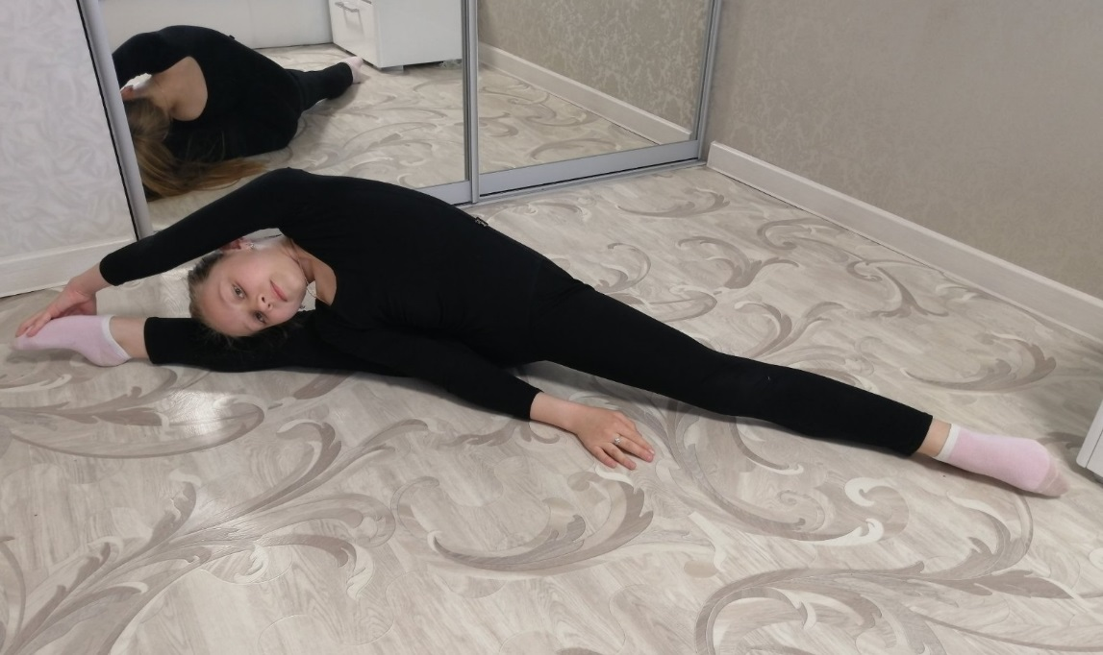
1 | Ритмика | Упражнения на ориентировку в пространстве . | Построения и перестроения (рисунки в танце); смена рисунка в танце в соответствии с музыкальным периодом, предложением, фразой. | https://vk.com/videos-164736205?section=album_1
1 | Танец | Ковырялочка | Выдвижение ноги в сторону и вперёд с переводом носка на каблук - «носок-каблук»; с переводом носка на каблук с полуприседанием на опорной ноге. | https://vk.com/videos-164736205?section=album_1
1 | Постановка | Повторение элементов эстрадного хореографического этюда «Волшебство » | Подскоки , выпады, шпагаты и пройденная хореографическая комбинация. | https://vk.com/videos-164736205?section=album_1
4 | Классический  танец | Экзерсис на пальцах. Лицом к станку: Releves по I, II и V позициям. .Pas echappe из V позиции во II позицию | Изучить .Записать видео и прислать на проверку. | https://vk.com/videos-164736205?section=album_1
4 | Народный  танец | Экзерсис на середине зала. «Голубец» для девочек. Присядки(для мальчиков)подготовка к присядке;«мячик» по I прямой и I свободной позициям;полуприсядка по I свободной позиции с выносом ноги на каблукв сторону в пол (на месте); | Изучить .Записать видео и прислать на проверку. | https://vk.com/videos-164736205?section=album_1
4 | Современный  танец | Построение этюдов . | Придумать комбинацию на четыре восьмерки.
4 | Постановка | Постановка белорусского танца « Крыжачок». | Выучить основные элементы танца « Крыжачок». | https://vk.com/videos-164736205?section=album_1
5 | Классический  танец | Allegro. Pas assemble с продвижением en face и позах, с приемов рas glissade и coupe-шаг. Allegro. Pas jete с продвижением во всех направлениях с ногой в положении sur le cou-de-pied и на 45°. | Изучить .Записать видео и прислать на проверку. | https://vk.com/videos-164736205?section=album_1
5 | Народный  танец | Повтор пройденного материалла. | Ходы; - переменных ход с остановкой на третьем шаге и piques согнутой сзади ногой (вперед и назад);шаг на II закрытую позицию («винт») и окончанием в plie в V позиции. | https://vk.com/videos-164736205?section=album_1
5 | Современный  танец | Комбинации и импровизация.Стрейчинг - комплекс упражнений на развитие гибкости и пластичности. | Прыжки, шаги и бег, на основе изученных элементов и приемов. Простые сочетания всевозможных движений изолируемых центров. | https://vk.com/videos-164736205?section=album_1
5 | Постановка | Постановка Цыганского танца. | Выучить основные элементы Цыганского танца. | https://vk.com/videos-164736205?section=album_1
5 | История хор-кого искусства | Выдающиеся мастера советской балетной сцены: М. Лиепа, М.Лавровский . | Посмотреть, составить краткий конспект. | https://vk.com/videos-164736205?section=album_1

